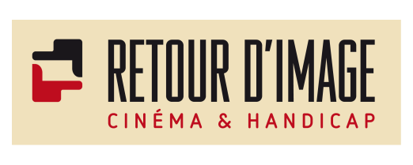 | 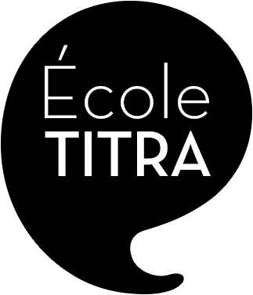

COMMUNIQUÉ

UNE NOUVELLE FORMATION POUR LES COLLABORATEUR·TRICE·S AVEUGLES À L’ÉCRITURE DE VERSIONS AUDIODÉCRITES

Retour d’image, en partenariat avec École TITRA, propose une formation complète et adaptée pour devenir collaborateur·trice·s. La deuxième session organisée en France depuis 2014, pour renforcer sa pratique en tant que professionnel aveugle dans le domaine de l’audiodescription.

Qu’est-ce que l’audiodescription ?

L’audiodescription permet d’adapter des œuvres cinématographiques ou des programmes audiovisuels pour les rendre accessibles à un public déficient visuel (aveugle ou malvoyant). Il s’agit de transmettre par un texte les éléments visuels qui sont importants, sur le plan narratif, émotionnel et esthétique, et que la bande-son de l’œuvre ne permet pas de percevoir. Ce texte, écrit par un auteur, est interprété en voix off et s’intercale précisément entre les dialogues et les éléments sonores déterminants du film. L’audiodescription donne lieu à un travail d’écoute, d’écriture et de montage dans la bande-son du film.

Le rôle de collaborateur·trice dans l’audiodescription

Le collaborateur ou la collaboratrice aveugle favorise la réalisation d’une version audiodécrite (VAD) de qualité. Avec l’auteur·trice de la VAD, il aide à la recherche des mots qui font image et permet d’opérer les ajustements nécessaires à la bonne compréhension de l'œuvre.
Par son regard singulier et son écoute très fine de la bande-son, il favorise la construction de phrases permettant de visualiser de manière plus juste et plus rapide le geste artistique du cinéaste. Professionnel doté d’une réelle expérience d’écriture, le collaborateur·trice doit également être formé au langage cinématographique.

Pourquoi une formation des collaborateur·trice·s aveugles ?

En 2014, Retour d’image a organisé la première formation de collaborateur·trice·s à l’écriture de versions audiodécrites, en partenariat avec l’INA (Institut National de l’Audiovisuel). Cette initiative s’inscrivait dans un contexte où l’offre grand public de films audiodécrits se développait depuis une dizaine d’années. Certains prestataires et producteurs d'audiodescription, dont le laboratoire TITRAFILM et la chaîne de télévision Arte, avaient alors choisi d'engager une personne aveugle qualifiée pour collaborer avec l'auteur·trice sur l'adaptation de films pour le cinéma ou la télévision.
Cette pratique professionnelle était marginale, mais s'avérait efficace.

Depuis cette formation, l’audiodescription a connu de nouvelles avancées. Depuis janvier 2020, la réalisation des versions audiodécrites est une obligation pour la délivrance de l’agrément des films français par le CNC. L’obligation s’applique, dans les secteurs du cinéma et de l’audiovisuel, à tous les supports (en salle, sur DVD, en VOD et à la télévision), et permet aux films français agréés, soit plus de 300 œuvres par an, d’être audiodécrits. Cependant, dans ce marché en expansion, l’augmentation quantitative de l’audiodescription doit également s’accompagner d’une exigence de qualité pour les spectateurs déficients visuels.
En 2021, a été publié le « Guide de l’audiodescription : principes essentiels, outils d’évaluation et bonnes pratiques professionnelles », élaboré sous l’égide du CSA. Ce document présente les étapes de réalisation d’une version audiodécrite de qualité, intégrant dans ce processus le rôle du collaborateur·trice aveugle.

En proposant cette nouvelle formation de collaborateur·trice·s, Retour d’image et École TITRA partagent le même désir de favoriser l'insertion de professionnels en situation de handicap, et de valoriser ce métier auprès des acteurs impliqués afin que son exercice soit envisagé comme une étape essentielle à la qualité de la version audiodécrite.

A qui s’adresse la formation ? Aux collaborateur·trice·s aveugles en activité non formés, et aux personnes souhaitant devenir collaboratrices professionnelles (6 à 8 personnes maximum).
Durée, période et lieu : 4 semaines, sur plusieurs sessions non consécutives, à partir de décembre 2022, à École TITRA (Saint-Ouen-sur-Seine, proximité de Paris).

Retrouvez le contenu de la formation, ainsi que les modalités d’inscription sur le site de l'École TITRA : https://ecoletitra.com/formation-collaborateurs-aveugles-ecriture-vad/.

Une formation proposée par Retour d’image, en partenariat avec École TITRA, et avec les soutiens du CNC (Retour d’image est lauréate de l’appel à projets Les uns et les autres) et de la Fondation VISIO pour l’aide aux enfants et aux adultes déficients visuels.

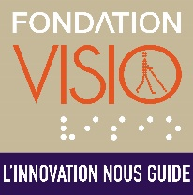

Retour d’image est un centre de ressources Cinéma et handicap qui œuvre depuis près de 20 ans en faveur de l'inclusion des personnes en situation de handicap, à travers des actions culturelles de cinéma. L'association favorise la rencontre et l’échange entre les publics, en salle de cinéma ou dans le cadre d’actions éducatives adaptées. Elle conseille et sensibilise les professionnels pour le développement d'une offre de cinéma accessible à tous. Régulièrement sollicitée par diverses institutions, elle a notamment contribué à la rédaction de publications de référence, telles que le guide « Cinéma et accessibilité » du ministère de la Culture, et le « Guide de l’audiodescription : principes essentiels, outils d’évaluation et bonnes pratiques professionnelles ».

École TITRA
Depuis l’invention du sous-titrage par ses fondateurs en 1933, TITRAFILM accompagne la localization puis l'audiodescription afin de faciliter l’accès des œuvres à tous les cinéphiles du monde entier. La fondation en 2017 de l'École TITRA, organisme de formation agréé, témoigne de l’engagement de TITRAFILM en matière de formation des nouveaux opérateurs des métiers de la localization. Le partenariat avec Retour d’image est la continuité de sa volonté de transmission des savoir-faire au service de l'accessibilité aux personnes en situation de handicap.

